Erlös der Tombola für den Malteser Kinder- und Jugendhospizdienst
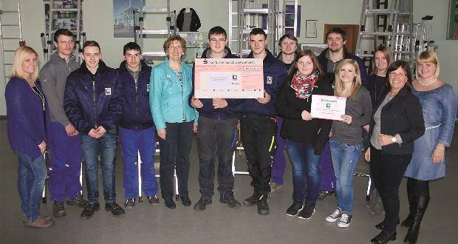
Ruth (2.v.re.), Margit (re.) und Silvia Munk (li.) überreichen zusammen mit den Auszubildenden den Erlös der Tombola beim ‚Winterzauber‘-Familienfest an Silvia-Maria Braunwarth (Mitte) vom Kinder und Jugendhospizdienst des Malteser Hilfsdienst e.V. Foto: Günzburger Steigtechnik GmbH

Erlös der Tombola für den Malteser Kinder- und Jugendhospizdienst
Posted by: Redaktion in Die gute Sache, Die Wirtschaft in der Region 16. Februar 2016 Kommentare deaktiviert für Erlös der Tombola für den Malteser Kinder- und Jugendhospizdienst
Das ‚Winterzauber‘-Familienfest mit Einweihung des Kinderspielplatzes auf dem Firmengelände der Günzburger Steigtechnik war ein voller Erfolg.
Zahlreiche Attraktionen, musikalische Unterhaltung bei offenem Feuer, kulinarische Leckerbissen und nicht zuletzt eine Tombola trugen zu dem gelungenen Abend, dem ‚Winterzauber‘-Familienfest bei. Den Erlös der Tombola in Höhe von 845 Euro übergaben die Auszubildenden der Günzburger Steigtechnik, die die Verlosung organisiert hatten, nun an den Kinder- und Jugendhospizdienst des Malteser Hilfsdienst e.V.
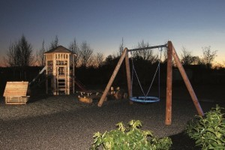
Die Eröffnung des Spielplatzes der Günzburger Steigtechnik auf dem Firmengelände fand im Rahmen des ´Winterzauber`-Familienfestes statt. Foto: Günzburger Steigtechnik GmbH
Die Vereinbarkeit von Beruf und Familie und dass sich Mitarbeiter und deren Familien bei dem Steigtechnik-Spezialisten wohlfühlen, ist dem Unternehmen wichtig und auch Teil seiner Nachhaltigkeitsstrategie. Mit dem Bau des Spielplatzes wurde dabei ein weiterer Meilenstein gesetzt. Sein unternehmerisches Tun versteht das Familienunternehmen seit jeher aber auch als sozialen Auftrag und übernimmt gesellschaftliche Verantwortung. ‚Dort aktiv sein wo Heimat ist‘ ist dabei das Motto des Steigtechnikspezialisten. „Wir wollen den Menschen und der Region etwas zurückgeben, wenn es uns selbst und dem Unternehmen gut geht“ so Geschäftsführer Ferdinand Munk. Umso mehr freut ihn, dass auch seine Nachwuchskräfte diesen Gedanken bereits leben. Anstelle den Tombolaerlös für gemeinsame Aktivitäten zu nutzen, stimmten sie untereinander ab, die Summe für den sozialen Zweck zu spenden.

